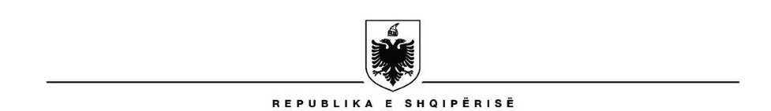
MINISTRIA E BUJQËSISË DHE ZHVILLIMIT RURAL
DREJTORIA E PËRGJITHSHME EKONOMIKE DHE E SHËRBIMEVE MBËSHTETËSE

Nr. _______ prot. Tiranë, më ____.____.2025

Lënda: Njoftim për fillimin e procesit të qiradhënies.

Në zbatim të Vendimit Nr. 373, datë 20.6.2018, të Këshillit të Ministrave, “Për përcaktimin e kritereve, të rregullave, procedurave dhe kontratës tip për dhënien me qira të tokave bujqësore në pronësi të shtetit”, i ndryshuar, kreu IV “Procedurat që ndiqen për dhënien me qira të tokave bujqësore në pronësi të shtetit”, pika 4.1, Ministria e Bujqësisë dhe Zhvillimit Rural njofton fillimin e procesit për dhënien me qira të tokës bujqësore në pronësi të shtetit, në përgjegjësi administrimi të Ministrisë së Bujqësisë dhe Zhvillimit Rural, për pasurinë Nr. 157/10, Zona Kadastrale Nr. 2443, me vendndodhje në fshatin Rreth - Libofsh, Njësia Administrative Libofsh, Bashkia Fier, qarku Fier.

